INSTITUTO FEDERAL DE SÃO PAULO – CAMPUS PRESIDENTE EPITÁCIO

BACHARELADO EM CIÊNCIA DA COMPUTAÇÃO

VITOR AUGUSTO DE SOUZA REGO

TRABALHO FINAL
EDITOR DE TEXTO EM C

Presidente Epitácio
2023
Introdução e Descrição Geral do Problema

Para introduzir ao assunto, um editor de texto é um software que permite criar, alterar e organizar documentos que contêm principalmente texto. Eles são ferramentas fundamentais para trabalhar com informações textuais em meios digitais e são aplicados em diversos cenários, como escrita, programação e edição de documentos simples.
Nesse cenário de editores de texto, um editor de texto com interface DOS nada mais que é um editor de texto que são projetados para executar em um ambiente por linha de comando, tais editores famosos são: VIM, NANO, Emacs entre outros. Esse paradigma de edição de texto, popularizado em sistemas como MS-DOS e PC-DOS.
Então para o desenvolvimento do projeto para criação de um editor de texto em linguagem C apresenta uma série de desafios intricados, sendo a escolha da estrutura de dados um ponto crítico para otimizar as operações de manipulação do texto. Buscamos um equilíbrio entre eficiência e simplicidade de implementação, visando facilitar a inserção, exclusão e navegação no texto. Outro desafio central reside na gestão das diversas teclas digitadas pelo usuário, exigindo uma abordagem meticulosa para mapear cada entrada às ações correspondentes no editor. Além disso, garantir uma experiência intuitiva na manipulação do cursor.

Apresentação e Explicação da Estrutura de Dados Utilizada

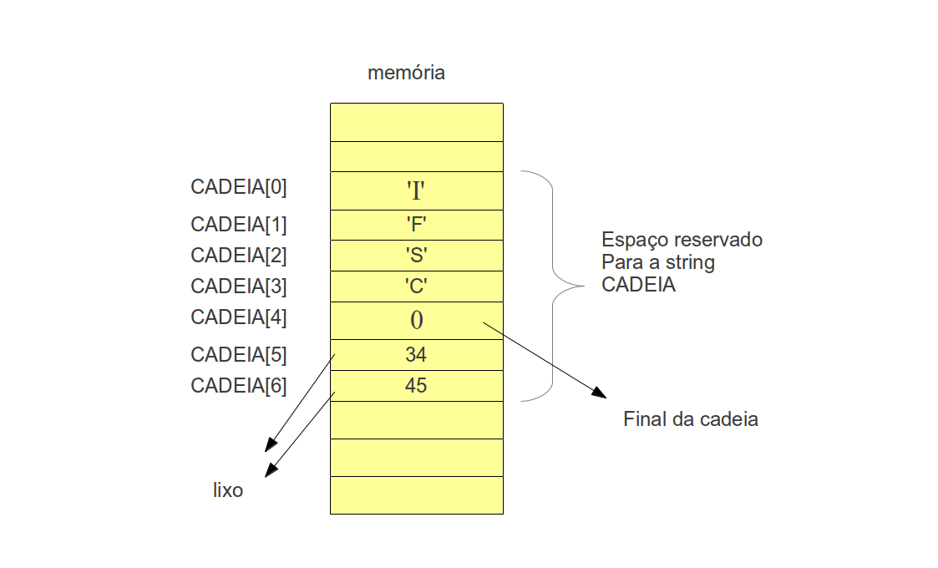
A estrutura de dados escolhida para o editor de texto é um vetor de caracteres estático, conforme demonstrado na imagem. Na programação, um vetor é uma coleção sequencial de elementos, onde cada posição armazena no cenário do editor de texto, um caractere não especial inserido pelo usuário. Cada elemento é identificado por um índice, possibilitando o acesso direto aos caracteres. A escolha do vetor estático como estrutura de dados para o editor de texto em C foi orientada por considerações que visam otimizar desempenho e eficiência. A natureza sequencial do vetor permite um acesso direto eficiente aos elementos, agilizando operações como inserção, remoção e navegação no texto. A contiguidade dos elementos na memória simplifica funcionalidades que demandam acesso rápido a posições específicas, como movimentação do cursor e edição em tempo real.

Justificativas de Uso da Estrutura de Dados

A simplicidade e previsibilidade do vetor estático contribuem para um gerenciamento eficiente da memória, uma vez que seu tamanho é fixo e conhecido em tempo de compilação. Essa característica elimina a necessidade de realocações dinâmicas de memória, simplificando o código e reduzindo a complexidade, aspectos cruciais em ambientes de programação de sistemas como o C.
Além disso, o vetor estático atende às demandas de implementação de um editor de texto simples, onde a ênfase está na agilidade e na resposta imediata às interações do usuário. Apesar de possíveis limitações quanto ao tamanho máximo do texto, essa escolha é apropriada para cenários nos quais essa restrição é aceitável, sendo compensada por ganhos substanciais em eficiência e simplicidade de implementação.
Ao explorar esses aspectos, destacamos a abordagem cuidadosa na escolha da estrutura de dados como fator determinante para o sucesso do projeto. A combinação entre a natureza sequencial do vetor estático e a gestão eficiente de teclas e cursor resulta em um editor de texto robusto e responsivo em ambiente C. Nesse contexto, o vetor estático emerge como uma solução que equilibra eficiência, simplicidade e desempenho, proporcionando uma base sólida para a implementação do editor de texto. Essas considerações refletem a importância estratégica da escolha do vetor estático como uma solução eficaz para os desafios inerentes ao desenvolvimento de um editor de texto em C.

